

# **毕业设计（论文）**

题 目 基于Java的手机网站发布系统设计与实现

学 院 软件与计算机学院

专 业 软件工程

学生姓名 陈锦华 学号 149000623

指导教师 石磊 职称 副教授

2018年 4 月 28 日

**学生毕业设计（论文）原创性声明**

本人以信誉声明：所呈交的毕业设计（论文）是在导师的指导下进行的设计（研究）工作及取得的成果，设计（论文）中引用他（她）人的文献、数据、图件、资料均已明确标注出，论文中的结论和结果为本人独立完成，不包含他人成果及为获得重庆工程学院或其它教育机构的学位或证书而使用其材料。与我一同工作的同志对本设计（研究）所做的任何贡献均已在论文中作了明确的说明并表示了谢意。

毕业设计（论文）作者（签字）：

年 月 日

# 摘要

随着科技的发展，特别是移动互联网的发展，现阶段的PC网站发布系统越来越不能满足企业的需要，特别是对于一些企业仍然没有搭建手机网站发布系统，这样不仅显得十分落后而且难以适应激烈的市场竞争。设计一种基于Java的手机网站发布系统就应运而生了，手机网站发布系统基本实现了PC网站发布系统的基本应用，包括企业产品管理的增、删、改、查，文章管理的增、删、改、查，用户权限等基本应用，设计的信息管理涉及MySQL数据库的操作，Eclipse以及jdbc数据库的连接等相关知识。

本文主要对手机网站发布系统的设计与开发过程进行了详细阐述。包括系统需求分析、系统设计、数据库设计、编码实现以及系统测试五个方面。系统分析包括需求分析，业务流程分析，数据流分析和数据字典分析。系统设计是对系统架构，各个功能模块，数据库结构设计等具体系统实现过程进行分析和显示，在系统设计章节用详细的文字说明和表格图来解释。论文还列举了关键功能模块的实现代码。

关键词：手机网站 发布系统

# **ABSTRACT**

With the development of science and technology, especially the development of mobile Internet, the current PC website publishing system is increasingly unable to meet the needs of enterprises, especially for some companies still do not build a mobile website publishing system, this not only looks very backward and difficult to adapt Fierce competition in the market. Designing a Java-based mobile website publishing system came into being. The mobile website publishing system basically implemented the basic application of the PC website publishing system, including the addition, deletion, modification, and inspection of corporate product management, and the addition and deletion of article management. Basic application such as change, check, user authority, etc. The design of information management involves the operation of MySQL database, Eclipse and jdbc database connection and other relevant knowledge.

This article describes the design and development process of the mobile website publishing system in detail. Including system requirements analysis, system design, database design, coding and system testing. The system analysis mainly includes requirements analysis, business process analysis, data flow analysis and data dictionary analysis before system design; and the system design analyzes the specific system implementation process such as system architecture, functional modules, and database structure design. The display is explained in detail in the system design chapter and is provided with a graphic description. The article also lists the key functional module implementation code.

**Keywords:** mobile website；publishing system

目录

1 绪 论 1

1.1系统开发背景及其意义 1

1.2 国内外现状 1

2 系统开发环境与技术简介 2

2.1 系统开发环境 2

2.1.1 Intellij IDEA 2

2.1.2 JDK 2

2.1.3 MySQL 2

2.2 主要技术 3

2.2.1 MVC模型 3

2.2.2 Spring、Spring MVC与Spring Boot 3

2.2.3 Semantic UI与jQuery 3

2.2.4 响应式网页设计 4

3 需求分析 5

3.1 系统功能需求 5

3.2非功能需求 5

3.2.1 性能需求 5

3.2.2 设计约束 5

3.2.3 硬件需求 5

3.3 系统用例 5

4 系统设计 7

4.1功能模块设计 7

4.2数据字典 7

4.3 E-R图 8

4.4数据表设计 11

5 系统实现 19

5.1用户登录 19

5.2系统主菜单管理 20

5.3文章管理 21

5.4栏目管理 22

5.5标签管理 23

5.6角色管理 24

5.7网站前台 24

5.8文章详情 26

7 系统测试 28

7.1系统测试的目的 28

7.2系统功能测试 28

7.2.1 模块测试 29

7.2.2 浏览器测试 30

参考文献 30

# 1 绪论

## 1.1系统开发背景及其意义

随着互联网的兴起，互联网已经成为继报纸、电视、广播等传统媒体之后的又一新媒体，在当今社会的一切事务中发挥着至关重要的作用。因此，现代企业借助互联网的快速信息传递，建立了自己的网站，加快了自身的发展。企业网站的规划和建设自然成为许多类型网站规划和建设的典范。

目前，大多企业网站针对的是PC的浏览模式，但在移动互联网的影响下，建立一个适合手机用户浏览的网站可以方便的推广他们的新产品，可以及时了解产品反馈信息和市场趋势，无论是对用户还是对企业都有很大的开发价值。因此，移动网站无疑将成为公司和互联网长期讨论的一个非常重要的对象。

## 1.2 国内外现状

无论是在国内还是在国外，手机网站的建设都还是在刚刚发展的阶段。最近几年得到了一定的发展。尽管国内外之间情况不同，但是基于对企业在市场竞争力的角度考虑，企业在建立站点时都需要考虑到手机用户，并且积极的把精力投入到手机站点的用户体验上。

在中国，根据《中国互联网络发展状况统计报告》的统计，中国的移动电话用户接近7.24亿，其中使用手机上网的网民比例超过96.3%。国内移动互联网的发展始于2005，现已进入以手机App为主要模式的快速发展时期。在移动网站方面，移动友好网站的数量在过去一年中增长了7倍，从最初的15万增加到110万。移动电话的普及程度远远超过计算机，而移动网络由于有线网络的“缺乏”而超过了前者。

在国外，如美国，移动互联网的发展已进入快速增长期。在过去一年中，使用移动终端浏览新闻、获取信息的情况增加了52%，并显示出加速的趋势，至少每周一次和每天至少一次，使用移动互联网的用户人数分别增加了87%和107%。就移动网站而言，从10年的19万个增加到15年的260万个。

# 2 系统开发环境与技术简介

## 2.1 系统开发环境

### 2.1.1 Intellij IDEA

IntelliJ IDEA 是JetBrains出品的一个Java的IDE（集成开发环境），是目前Java中最强大和最流行的集成开发环境之一。它的功能十分强大，通过一些插件，使得IDEA不仅可以支持Java相关项目的开发，也可以支持包括JavaScript、Scala、Android、Python、PHP等语言的相关项目的开发。

IntelliJ IDEA的主要功能包括编码完成（Code Completion），此功能可以通过分析代码上下文，来给出当前上下文最适合的符号列表，并且允许直接跳转到代码中的类或声明的代码导航，这对于我们的平时开发非常有帮助。此外，它内置了许多构建系统，比如grunt、bower、gradle、maven等流行的构建工具，还集成了版本控制系统（VCS），像[Git](https://en.wikipedia.org/wiki/Git_(software))、[Mercurial](https://en.wikipedia.org/wiki/Mercurial)、[Perforce](https://en.wikipedia.org/wiki/Perforce)和[SVN](https://en.wikipedia.org/wiki/Apache_Subversion)等。

Intellij IDEA目前主要由两个版本，一个是免费的社区版，另一个是收费的完全版，完全版可以开发包括Java EE以及Android的项目，而社区版只支持Java程序的运行及开发，故本文所选取的是完全版。

### 2.1.2 JDK

JDK（Java Developer Kit）包含开发Java程序所需的工具，以及运行程序的JRE。这些工具包括编译器（javac.exe），Java应用程序启动器（java.exe），Appletviewer等等。编译器将java代码转换为字节代码。Java应用程序启动器打开JRE，加载类并调用其主要方法。如果我们想编写自己的程序并编译，则需要JDK。对于运行Java程序，JRE就足够了。JRE的目标是执行Java文件，即JRE = JVM + Java包类（如util、math、lang、awt、swing等）+运行时库。JDK主要针对Java开发。也就是说，我们可以创建一个Java文件（借助Java包），编译一个Java文件并运行一个java文件。

### 2.1.3 MySQL

MySQL是一个开源的关系数据库管理系统（RDBMS）。它是世界上最受欢迎的开源RDBMS，目前在世界上排名第二的最受欢迎的RDBMS（位于Oracle数据库之后）。凭借20多年的社区发展和支持历史，MySQL是一个基于SQL的可靠，稳定和安全的数据库管理系统。

MySQL几乎可以在所有平台上运行，包括[Linux](http://searchenterpriselinux.techtarget.com/definition/Linux)，[UNIX](http://searchenterpriselinux.techtarget.com/definition/Unix)和[Windows](http://searchwindowsserver.techtarget.com/definition/Windows)，这对于跨平台的web应用来说非常重要。虽然它可以用于各种应用程序，但MySQL通常与基于Web的应用程序和在线发布相关联，并且是[开放源代码](http://searchenterpriselinux.techtarget.com/definition/open-source)企业堆栈LAMP的重要组成部分。正因为MySQL的这些特性，使得我们对数据的增删改查变得非常的容易。而且MySQL和如今的NoSQL数据库的配合也是非常的流行，笔者就是非常喜欢用MySQL做最终的数据存储，用Redis这样的NoSQL数据库来做为缓存数据库。

## 2.2 主要技术

### 2.2.1 MVC模型

随着业务逻辑越来越复杂与多样化，用户所需要的功能也越来越多，传统的业务模型已经无法适用于当前的商业状况，所以就把用户所用的界面与商业逻辑分开了，这就产生了所谓的MVC（Model、View、Controller）架构。

MVC通过将应用程序分成三部分来完成这个工作：模型，视图和控制器。模型管理应用程序的基本行为和数据。它可以响应信息请求，响应指令改变信息状态，甚至在信息变化时通知事件驱动系统的观察者。这可能是一个数据库，或任何数量的数据结构或存储系统。简而言之，它是应用程序的数据和数据管理。视图有效地提供了应用程序的用户界面元素。它会将来自模型的数据呈现为适合用户界面的表单。控制器接收用户输入并调用模型对象和视图以执行适当的操作。

正是因为MVC架构的出现，使得开发者开发大型Web应用变得容易很多，并且也易于维护和管理。

### 2.2.2 Spring、Spring MVC与Spring Boot

Spring是Java EE平台上的一个开源框架，是为了解决企业开发的复杂性而创建的，Spring框架的一个最主要的功能就是依赖注入（Dependency Injection）。从全局来说，它主要包括以下几个部分：Spring Core、Spring AOP、Spring ORM、Spring DAO、Spring Web、Spring Web MVC等。有了这几大模块，只需要简单几步就可以搭建起框架，并可以帮助我们开发者简化开发，在企业开发上显著的提升我们的开发效率。

Spring MVC是Spring框架所提供的一个MVC框架，Spring Web MVC框架提供了Model-View-Controller(MVC)架构和现成的组件，可用于开发灵活的和松散耦合的Web应用程序。MVC模式将应用程序的不同方面(输入逻辑、业务逻辑和UI逻辑)分离开来，同时在这些元素之间提供松散的耦合。Model封装了应用程序数据，通常由POJO组成。View负责呈现模型数据，通常它生成客户端浏览器可以解释的HTML输出。Controller负责处理用户请求并构建适当的模型，并将其传递给视图进行呈现。

Spring boot是为了简化spring的配置使用，一种用于快速配置spring相关功能的实用工具，提供开箱即用的配置，以构建Spring应用程序。正如我们前文所提到的，Spring在它的平台中集成了各种不同的模块，如Spring core、spring data、spring web等等。有了这个工具，我们会得到一个快速的设置（以后可以自己改变它）。

如今Spring框架变得越来越火，因为它的轻量级和易用性使得该框架和其他框架集成更容易。而Spring Boot的出现使得强大的Spring框架更容易上手和使用。

### 2.2.3 Semantic UI与jQuery

Semantic UI是一个前端UI框架，主要提供了一些常见的开发控件，比如表格框、按钮等，还有一些栅格系统，这个栅格系统可以帮助我们开发者更快速的布局页面，使得开发前端页面更有效率。

jQuery是用来简化前端开发的一个JavaScript库，它的主旨是“Write Less，Do More”，jQuery的出现大大提高了开发JavaScript相关应用的效率，以前完成同一个任务可能需要十几行甚至上百行的JavaScript代码，而有了jQuery，完成同一个任务可能就只需要一两行代码。同时，jQuery也简化了AJAX的使用。jQuery的主要功能包括DOM操作、CSS操作、事件委托与调用、AJAX以及一些工具函数。此外，jQuery还支持插件用来扩展jQuery本身不具备的功能。

### 2.2.4 响应式网页设计

响应式网页设计（Responsive Web Design）是一种网页设计方法，可使网页在各种设备和窗口或屏幕尺寸上呈现良好效果。随着移动设备拥有量的增加和传统个人电脑销售的放缓，响应式设计在过去几年变得越来越重要。在网页设计和开发领域，我们很快就无法跟上无尽的新决议和新设备。对于许多网站来说，为每个分辨率和新设备创建网站版本将是不可能的，或者至少是不切实际的。

响应式网页设计由三个开发原则组成。要正常工作，所有这三项都需要实施：

①流体网格

灵活的基于网格的布局是响应式设计的基石。它使用相对大小来适应设备的屏幕大小。术语“网格”有点误导，因为没有必要实现任何可用的网格框架。这种方法基于百分比，与传统的基于像素的设计原则背道而驰。响应式设计远离基于像素的方法，因为一个设备上的像素可能是另一个设备上的八个像素。通过以百分比为基础的文本大小，宽度和边距，固定大小可以变成相对于其显示空间的大小。

②媒体查询

媒体查询（也称为断点）可用于根据设备的功能应用不同的样式。该网站会检测用户正在使用的设备类型或用户的浏览器的大小，并正确显示该页面。媒体查询可用于控制宽度，高度，最大宽度，最大高度，设备高度，方向，高宽比等。

③灵活的图像和媒体

此功能允许用户调整图像和其他媒体的加载方式，具体取决于设备，可以通过缩放或使用CSS溢出属性进行加载。在CSS中缩放比较简单 - 媒体元素的最大宽度可以设置为100％，Web浏览器将根据其视窗大小使图像缩小和展开。缩放媒体的替代方法是使用CSS对其进行裁剪。应用overflow：hidden可以让图像动态裁剪，以便它们适合其视窗。

# 3 需求分析

## 3.2系统功能需求

根据相关的实际情况，本系统主要功能设计有四大部分，分别为文章管理、栏目管理、标签管理和用户角色管理。

文章管理：管理员和普通用户可以发布自己的文章，并且可以对发布后的文章进行增删改查。

栏目管理：管理员能够对文章所属的栏目进行管理，包括对栏目的增删改查。

标签管理：管理员能对不同的标签进行管理

角色管理：管理员能够对普通用户的访问权限进行管理

## 3.2非功能需求

### 3.2.1 性能需求

本系统要正常流畅的运行可以从以下几个角度着手：第一就是这个系统需要稳定的运行，主流程上不能有任何的故障，一旦运行出现一些故障，我们也能够及时的修复；第二是系统的扩展性强，我们能够在系统现有功能稳定运行的基础之上，额外添加一些新功能而不会影响到现有的功能；第三是本系统尽量能够不影响客户机中的其他系统，保持独立运行；最后是保证本系统的页面尽量考虑到美观与良好的用户体验，也要考虑到手机端的用户，页面操作尽量简单不能太复杂。

### 3.2.2 用户体验需求

本系统操作简洁易懂，换句话说，只要用户具备基本的计算机操作知识，他就可以使用本系统，并且本系统的一些主要操作控件应该参考主流用户的操作习惯，简洁易懂，错误提示人性化，只要用户有过浏览网站的经验，那么他就可以正常的使用本系统。

### 3.2.3 硬件需求

服务器：双核及以上CPU,内存2G及以上,160G及以上硬盘；

客户端：奔腾III及以上CPU,内存2G及以上,20G以上硬盘；兼容IE9及以上浏览器

## 3.3 系统角色分析

根据前期调研可将系统用户分为普通用户、注册用户、管理员三种角色。

①未注册用户：

未注册用户只能访问系统的前台展示页面，包括浏览当前文章列表、搜索文章、以及对单个文章进行评论。未注册用户不能访问系统后台的功能。

②注册用户：

注册用户的权限除了包括浏览前台页面外，可以访问后台的管理功能，但只能发对自己发表的文章进行增删改查，不能访问其他的管理模块。

③管理员：

能访问整个系统的主要功能，除了未注册用户和注册用户的权限，还包括对文章栏目的管理和栏目的管理以及对注册用户的权限进行管理。

## 3.4 系统用例

用例图主要描述系统的功能模型，由参与者（Actor）和用例（Use Case）组成，

用例图(User Case)是一个系统功能的模型图，它可以表示一些参与者和一些用例，并对它们之间的关系进行建模，主要用于系统、子系统或类的功能行为。用例图显示了用例和用例参与者是如何相互关联的。用例图用于可视化系统、子系统或类的行为，使用户能够理解如何使用这些元素，并使开发人员能够实现这些元素。本发布系统的普通用户用例图如图3.1所示：

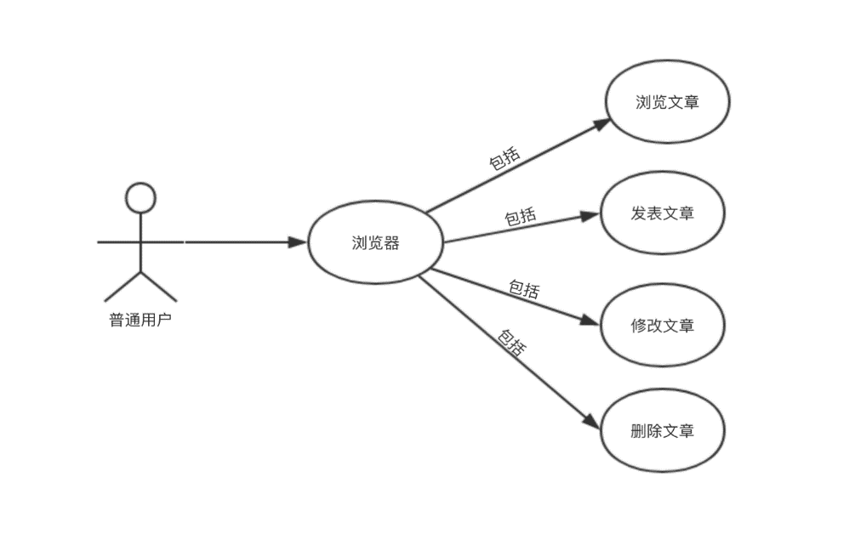

图3.1 普通用户用例图

本发布系统的管理员用例图如图3.2所示：

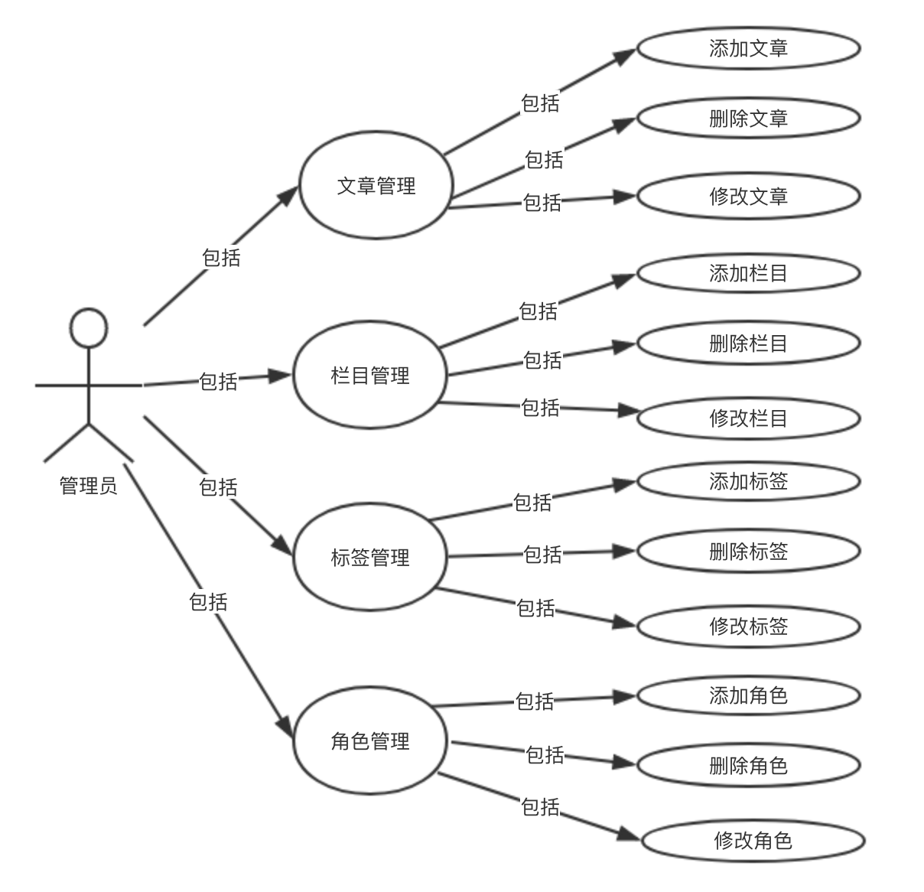

图3.2 系统管理员用例图

# 4 系统设计

## 4.1功能模块设计

根据分析，本发布系统可分为以下三个模块：登录模块、前台模块、后台管理模块。其系统模块图4.1所示。

前台展示模块

后台管理模块

登录模块

用户登录

手机网站发布系统

文章浏览

栏目浏览

评论发表

文章管理

栏目管理

角色管理

标签管理

文章查找

图4.1 系统功能模块图

管理员登录

## 4.2数据字典

数据字典是系统中各种数据描述的集合，是收集和分析数据的主要结果。

数据字典在数据库设计中扮演着重要的角色。

数据字典部分如下：

表3.1 文章信息表

|  |  |
| --- | --- |
| 数据流  系统名：手机网站发布系统  条目名：文章信息 | |
| 来源：管理员 | 去处：文章浏览与查询 |
| 数据结构：  文章信息：{ 编号，标题，正文，feature 图片，作者，评论列表，创建时间，修改时间 } | |
| 简要说明：文章信息，主要是登录用户可以对已发表文章进行增删改查 | |

表3.2 栏目信息表

|  |  |
| --- | --- |
| 数据流  系统名：手机网站发布系统  条目名：栏目信息 | |
| 来源：栏目信息 | 去处：栏目信息查询 |
| 数据结构：  栏目信息：{ 编号，名称，文章列表} | |
| 简要说明：栏目信息表主要是查看栏目的当前名称和下属文章列表 | |

表3.3 评论信息表

|  |  |
| --- | --- |
| 数据流  系统名：手机网站发布系统  条目名：评论信息 | |
| 来源：评论信息 | 去处：评论的查看 |
| 数据结构：评论信息表主要是查看评论的相关信息  菜单信息：{ 编号，作者名称，内容，评论创建时间} | |
| 简要说明：评论详情表，主要是用户对文章下评论的添加与修改 | |

表3.4 用户信息表

|  |  |
| --- | --- |
| 数据流  系统名：手机网站发布系统  条目名：用户信息表 | |
| 来源：用户信息 | 去处：用户信息查询 |
| 数据结构：  用户信息：{ 编号，用户名，密码，邮箱，文章列表，是否是管理员，角色名称，创建时间} | |
| 简要说明：用户信息，管理员能查看所有注册用户 | |

## 4.3 E-R图

实体关系（ER）图是一种流程图，用于说明诸如人员，对象或概念之类的“实体”如何在系统内相互关联。ER图最常用于设计或调试软件工程，商业信息系统，教育和研究领域的关系数据库。也称为ERD或ER模型，它们使用一组定义的符号，如矩形，菱形，椭圆形和连接线来描述实体，关系及其属性的相互关系。它们反映语法结构，实体作为名词和关系作为动词。ER模型通常是系统分析的结果，用于定义和描述在一个业务领域中对流程的重要性。它没有定义业务流程，它仅以图形形式呈现业务数据模式。它通常用图形形式表示为框（实体），它们通过表示实体之间的关联和依赖关系的线（关系）相连。

实体不仅可以通过关系进行表征，还可以通过附加属性（属性）进行表征，其中包括称为“主键”的标识符。为了表示属性以及实体和关系而创建的图可以称为实体 - 属性 - 关系图，而不是实体 - 关系模型。ER模型通常作为数据库来实现。在一个简单的关系数据库实现中，表的每一行代表一个实体类型的实例，并且表中的每个字段代表一个属性类型。在关系数据库中，实体之间的关系通过将一个实体的主键存储为另一个实体的表中的指针或“外键”来实现。

ER模型中包含“实体”，“联系”和“属性”。在本系统中，多对多的关系用（m-n）表示。本系统的主要的实体有文章，评论，标签，用户，角色等。实体ER图如下所示：

图4.1 文章ER图

文章

评论

图4.2 评论ER图

图4.3 栏目ER图

栏目

用户

图4.4 用户ER图

图4.5 标签ER图

标签

角色

图4.6 角色ER图

通常进行逻辑设计是为了将概念设计模型转换为符合所选机器上DBMS支持的数据模型的逻辑结构。这些模型应该满足用户在功能、完整性和一致性约束以及数据库可扩展性方面的要求。因此，根据上文的ER图，我们的总体ER图如下：

栏目

文章

评论

用户

标签

拥有

拥有

发表

拥有

发表

角色

1

m

m

n

m

1

m

m

1

1

图4.7 总体ER图

## 4.4数据表设计

下面将详细说明关键数据表的数据库设计。

表4.5 文章表

|  |  |  |  |  |  |
| --- | --- | --- | --- | --- | --- |
| 字段名称 | 数据类型 | 字段大小 | 说明 | 索引 | 是否为空 |
| id | Int | 4 | 编号 | Primary Key | NO |
| title | nVarchar | 50 | 文章标题 |  | NO |
| content | text |  | 文章内容 |  | Yes |
| comments | Comment |  | 评论列表 |  | Yes |
| authorId | nVarchar |  | 文章作者id |  | No |
| createTime | Date |  | 创建时间 |  | Yes |

该表是用来记录文章相关信息，在文章表里面有个authorid，这个是用来关联发表文章的用户的信息

表4.6 栏目表

|  |  |  |  |  |  |
| --- | --- | --- | --- | --- | --- |
| 字段名称 | 数据类型 | 字段大小 | 说明 | 索引 | 是否为空 |
| id | Int | 4 | 编号 | Primary Key | NO |
| name | nVarchar | 50 | 栏目名称 |  | NO |
| articles | nVarchar |  | 文章列表 |  | Yes |
| createTime | Date |  | 创建时间 |  | Yes |

该表是用来记录栏目相关信息。

表4.7 标签表

|  |  |  |  |  |  |
| --- | --- | --- | --- | --- | --- |
| 字段名称 | 数据类型 | 字段大小 | 说明 | 索引 | 是否为空 |
| id | Int | 4 | 编号 | Primary Key | NO |
| name | nVarchar | 50 | 标签名称 |  | NO |
| articles | nVarchar |  | 文章列表 |  | Yes |
| createTime | Date |  | 创建时间 |  | Yes |

该表是用来记录标签相关信息，标签和文章是多对多的关系，表示一个标签可以有多篇文章，一篇文章可以有多个标签，而栏目和文章是一对多的关系，一个栏目可以有多篇文章，一篇文章只能对应一个栏目。

表4.8 角色表

|  |  |  |  |  |  |
| --- | --- | --- | --- | --- | --- |
| 字段名称 | 数据类型 | 字段大小 | 说明 | 索引 | 是否为空 |
| id | Int | 4 | 编号 | Primary Key | NO |
| name | nVarchar | 50 | 角色名称 |  | NO |

该表是用来记录角色相关信息，默认有两个角色，一个是管理员，另一个是普通用户

表4.9 用户表

|  |  |  |  |  |  |
| --- | --- | --- | --- | --- | --- |
| 字段名称 | 数据类型 | 字段大小 | 说明 | 索引 | 是否为空 |
| id | Int | 4 | 编号 | Primary Key | NO |
| username | nVarchar | 50 | 用户名称 |  | NO |
| password | nVarchar |  | 注册密码 |  | Yes |
| createTime | Date |  | 创建时间 |  | Yes |
| role | nVarchar |  | 角色名称 |  | No |
| isAdmin | boolean | 2 | 是否为管理员 |  | No |

该表是用来记录用户信息，里面有role字段，这个字段用来记录用户的角色信息，每个角色对应一定的权限，默认普通用户角色。还有一个字段是isAdmin，这个字段表示此用户是否为管理员，默认为否。

5 系统实现

## 5.1控制层的实现

该系统使用Spring MVC来处理控制层。SpringMVC是一个核心部分主要由DispatcherServlet处理的MVC框架，它首先访问DispatcherServlet负责将每个请求转发给相应的处理程序并返回到相应的模型（Model）和视图（View）。 在使用注解时，Spring MVC处理器处理程序使用@ Controller和@ RequestMapping注释进行注释，这些注释提供了非常灵活的匹配和处理方法。在使用注解时，Spring MVC处理器handler使用@ Controller和@ RequestMapping注释进行注释，这些注释提供了非常灵活的匹配和处理方法。

作为springmvc的主调度程序，DispatcherServlet默认从DispatcherServlet.properties文件创建由springmvc使用的子程序集。如果在springmvc.xml中配置，则存在DispatcherServlet，如果在springmvc.xml中配置，则会减少springmvc程序集之间的耦合。

控制层部分实现代码如下：

@Controller  
@RequestMapping("/admin")  
public class BlogController {  
 private static final String INPUT = "admin/blogs-input";  
 private static final String LIST = "admin/blogs";  
 private static final String REDIRECT_LIST = "redirect:/admin/blogs";  
 @Autowired  
 private BlogService blogService;  
 @Autowired  
 private TypeService typeService;  
 @Autowired  
 private TagService tagService;  
 @GetMapping("/blogs")  
 public String blogs(@PageableDefault(size = 8, sort = {"updateTime"}, direction = Sort.Direction.DESC) Pageable pageable,  
 BlogQuery blog, Model model) {  
 model.addAttribute("types", typeService.listType());  
 model.addAttribute("page", blogService.listBlog(pageable, blog));  
 return LIST;  
 }  
  
 @PostMapping("/blogs/search")  
 public String search(@PageableDefault(size = 8, sort = {"updateTime"}, direction = Sort.Direction.DESC) Pageable pageable,  
 BlogQuery blog, Model model) {  
 model.addAttribute("page", blogService.listBlog(pageable, blog));  
 return "admin/blogs :: blogList";  
 }

}

## 5.2业务层的实现

系统的业务处理主要是由业务层来完成的。当用户的请求被控制层接收时，将在业务层上调用一个方法，该方法调用持久层以将数据保存到数据库或将消息返回给控制层。一般来说，业务层可以持久化数据以将数据存储到数据库中，但该系统定义了业务层和持久层以便实现系统的灵活扩展。调用方法主要由业务层来负责，而数据库的操作则有持久层来完成。

业务层实现部分代码如下：

@Service  
public class TypeServiceImpl implements TypeService {  
 @Autowired  
 private TypeRepository typeRepository;  
 @Transactional  
 @Override  
 public Type saveType(Type type) {  
 return typeRepository.save(type);  
 }  
 @Transactional  
 @Override  
 public Type getType(Long id) {  
 return typeRepository.findOne(id);  
 }  
 @Override  
 public Type getTypeByName(String name) {  
 return typeRepository.findByName(name);  
 }  
 @Transactional  
 @Override  
 public Page<Type> listType(Pageable pageable) {  
 return typeRepository.findAll(pageable);  
 }  
 @Override  
 public List<Type> listType() {  
 return typeRepository.findAll();  
 }  
 @Override  
 public List<Type> listTypeTop(Integer size) {  
 Sort sort = new Sort(Sort.Direction.DESC,"blogs.size");  
 Pageable pageable = new PageRequest(0,size,sort);  
 return typeRepository.findTop(pageable);  
 }

}

## 5.3持久层的实现

一些数据库的增删改查方法主要包括在持久层里。系统中用户操作产生的数据是临时的，随时更新，系统处理后这些数据将消失，因此需要使用持久层来将有用数据存储到数据库中，以确保及时获得所需数据。

该系统通过JDBC完成数据库访问。现在不同的数据库厂商提供访问数据库的JDBC接口提供对各种数据库接口的访问，在数据库对象中有关系模型;因此，在访问数据库时，每个字段对应于每个字段。由于该链接很容易出错，因此该系统使用Spring Boot内置的Spring Data持久层来实现对象和关系之间的一一对应关系。

因此，在企业中进行应用程序开发的开发人员不需要执行数据持久性的底层实现，而不需要直接调用由持久层提供的API。

持久层部分实现代码如下：

public interface BlogRepository extends JpaRepository<Blog, Long>, JpaSpecificationExecutor<Blog> {  
 @Query("select b from Blog b where b.recommend = true")  
 List<Blog> findTop(Pageable pageable);  
  
 @Query("select b from Blog b where b.title like ?1 or b.content like ?1")  
 Page<Blog> findByQuery(String query,Pageable pageable);  
 @Transactional  
 @Modifying  
 @Query("update Blog b set b.views = b.views+1 where b.id = ?1")  
 int updateViews(Long id);  
 @Query("select function('date_format',b.updateTime,'%Y') as year from Blog b group by function('date_format',b.updateTime,'%Y') order by year desc ")  
 List<String> findGroupYear();  
 @Query("select b from Blog b where function('date_format',b.updateTime,'%Y') = ?1")  
 List<Blog> findByYear(String year);  
}

## 5.4系统功能模块实现

### 5.4.1用户登录

登录界面如图5.1所示：

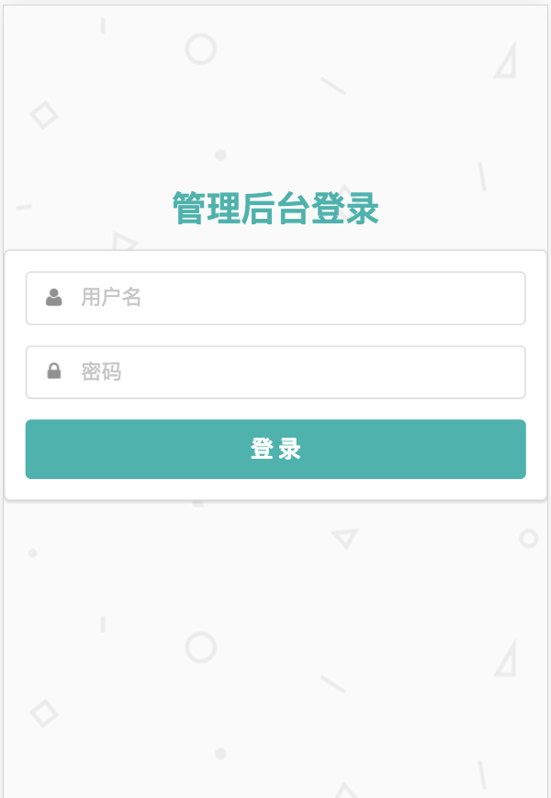

图5.1 用户登录界面

登录关键代码如下：

@PostMapping("/login")  
public String login(@RequestParam String username,  
 @RequestParam String password,  
 HttpSession session,  
 RedirectAttributes attributes) {  
 User user = userService.checkUser(username, password);  
 if (user != null) {  
 user.setPassword(null);  
 session.setAttribute("user",user);  
 return "admin/index";  
 } else {  
 attributes.addFlashAttribute("message", "用户名和密码错误");  
 return "redirect:/admin";  
 }  
}

本段代码是程序的登陆代码，首先从获取从页面输入的用户名和密码。登录成功后就会跳转到管理后台主页面；登录失败后就会重定向至原页面，并提示用户用户名或者密码错误。

### 5.4.2系统主菜单管理

后台管理主页面如图5.2所示：

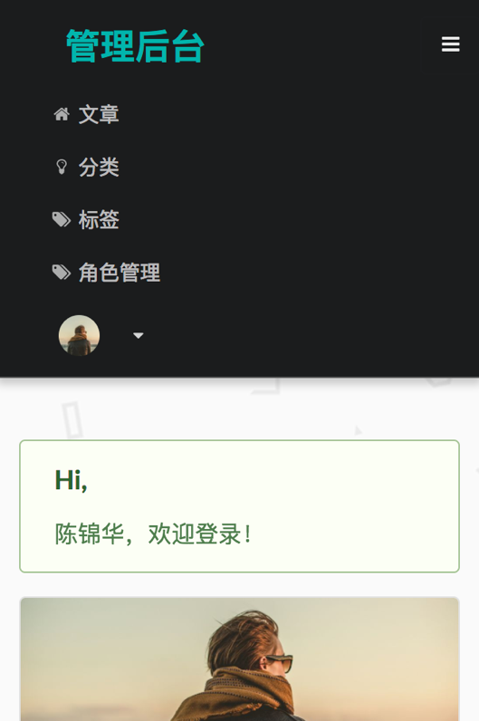

图5.2 后台管理主界面

用户登录成功后，根据用户的角色值的不同显示不同的菜单。本系统所实现的功能，以及本系统的一些业务概况。主要包括文章的添加，删除，修改，查看。栏目信息的添加删除，修改、查阅。标签的添加，删除，修改，更新，等等。各种功能的实现。

关键代码如下：

@GetMapping("/")  
public String index(@PageableDefault(size = 8, sort = {"updateTime"}, direction = Sort.Direction.*DESC*) Pageable pageable,  
 Model model) {  
 model.addAttribute("page",blogService.listBlog(pageable));  
 model.addAttribute("types", typeService.listTypeTop(6));  
 model.addAttribute("tags", tagService.listTagTop(10));  
 model.addAttribute("recommendBlogs", blogService.listRecommendBlogTop(8));  
 return "index";  
}

### 5.4.3文章管理

文章管理界面如图5.3所示：

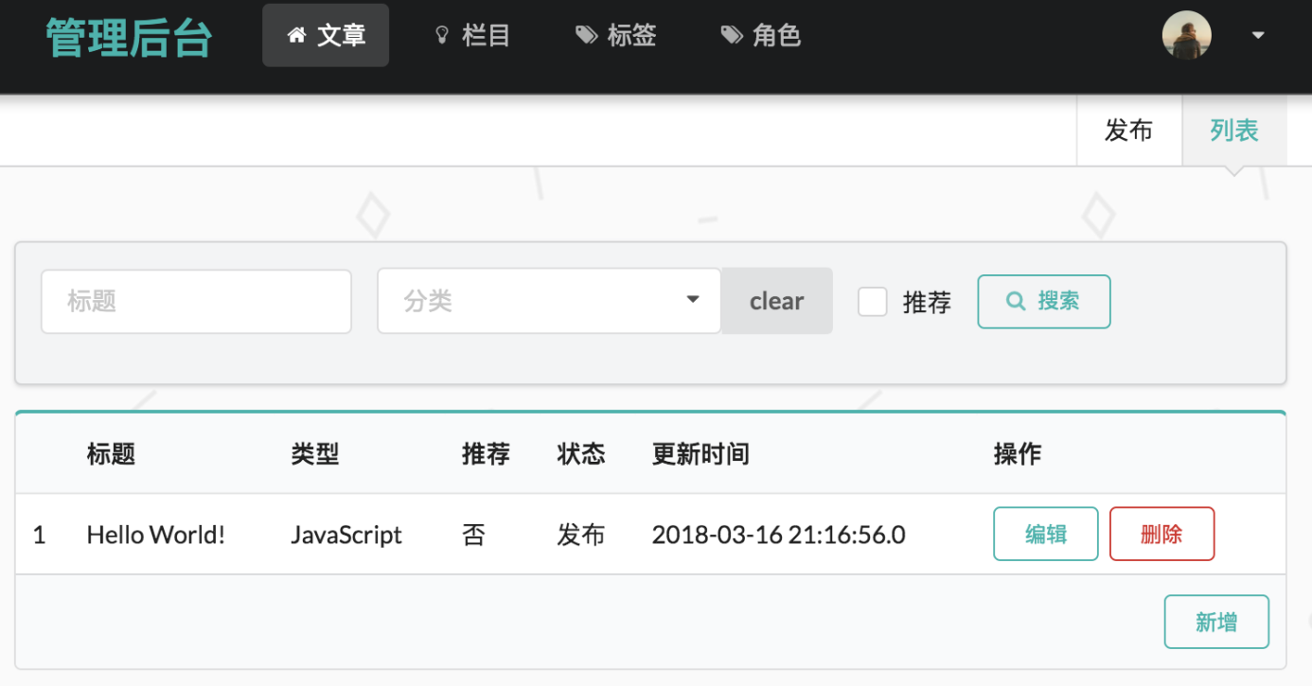

图5.3 文章管理主界面

用户登录成功后，可以点击页面上方的菜单栏中的“文章”选项进入此界面，在这里用户可以发表文章、查看已发表的文章、根据文章标题搜索文章、修改文章以及删除已发布的文章。

关键代码如下：

public interface BlogRepository extends JpaRepository<Blog, Long>, JpaSpecificationExecutor<Blog> {  
 @Query("select b from Blog b where b.recommend = true")  
 List<Blog> findTop(Pageable pageable);  
 @Query("select b from Blog b where b.title like ?1 or b.content like ?1")  
 Page<Blog> findByQuery(String query,Pageable pageable);  
 @Transactional  
 @Modifying  
 @Query("update Blog b set b.views = b.views+1 where b.id = ?1")  
 int updateViews(Long id);  
 @Query("select function('date_format',b.updateTime,'%Y') as year from Blog b group by function('date_format',b.updateTime,'%Y') order by year desc ")  
 List<String> findGroupYear();  
 @Query("select b from Blog b where function('date_format',b.updateTime,'%Y') = ?1")  
 List<Blog> findByYear(String year);  
}

### 5.4.4栏目管理

栏目管理界面如图5.3所示：

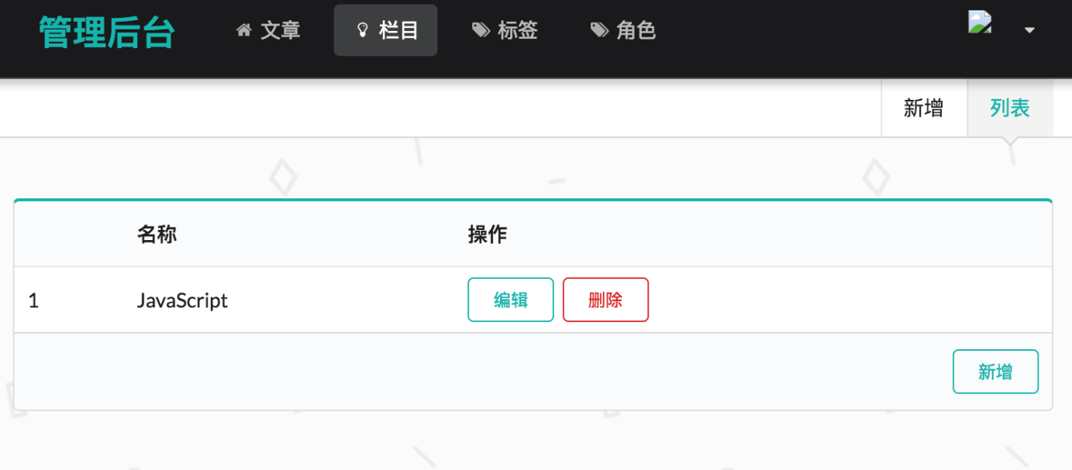

图5.4 栏目管理主界面

用户在这里可以增加新的栏目、查看已有的栏目、编辑栏目、以及删除栏目。

关键代码如下：

@PostMapping("/types")  
public String post(@Valid Type type,BindingResult result, RedirectAttributes attributes) {  
 Type type1 = typeService.getTypeByName(type.getName());  
 if (type1 != null) {  
 result.rejectValue("name","nameError","不能添加重复的栏目");  
 }  
 if (result.hasErrors()) {  
 return "admin/types-input";  
 }  
 Type t = typeService.saveType(type);  
 if (t == null ) {  
 attributes.addFlashAttribute("message", "新增失败");  
 } else {  
 attributes.addFlashAttribute("message", "新增成功");  
 }  
 return "redirect:/admin/types";  
}

### 5.4.5标签管理

标签管理界面如图5.5所示：

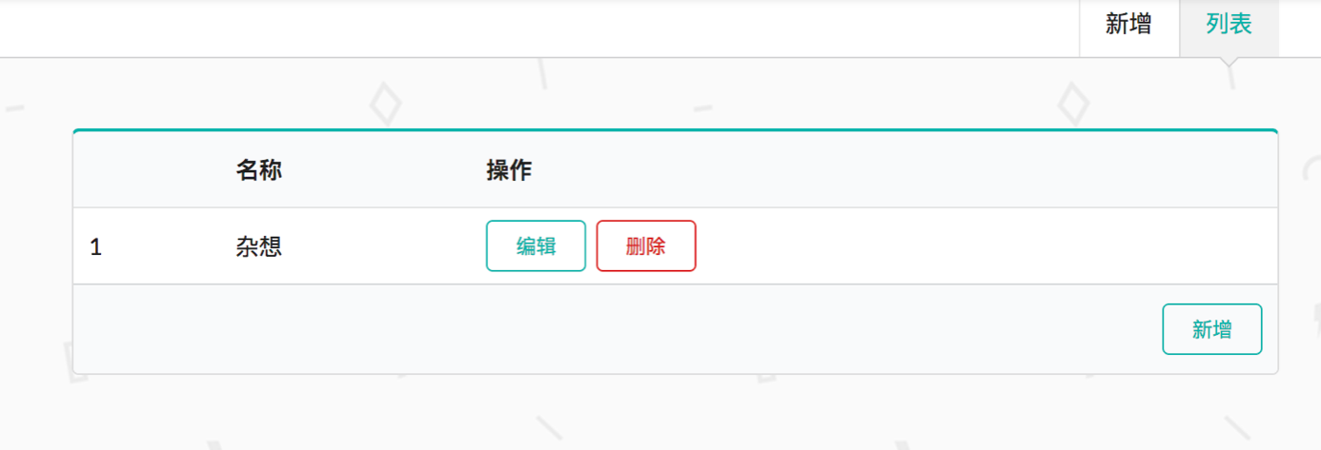

图5.5 标签管理主界面

用户在这里可以增加新的标签、查看已有的标签、编辑标签、以及删除标签。

关键代码如下：

@GetMapping("/tags")  
public String tags(@PageableDefault(size = 10,sort = {"id"},direction = Sort.Direction.*DESC*) Pageable pageable, Model model) {  
 model.addAttribute("page",tagService.listTag(pageable));  
 return "admin/tags";  
}

@GetMapping("/tags/input")  
public String input(Model model) {  
 model.addAttribute("tag", new Tag());  
 return "admin/tags-input";  
}

@GetMapping("/tags/{id}/input")  
public String editInput(@PathVariable Long id, Model model) {  
 model.addAttribute("tag", tagService.getTag(id));  
 return "admin/tags-input";  
}

### 5.4.6角色管理

角色管理界面如图5.6所示：

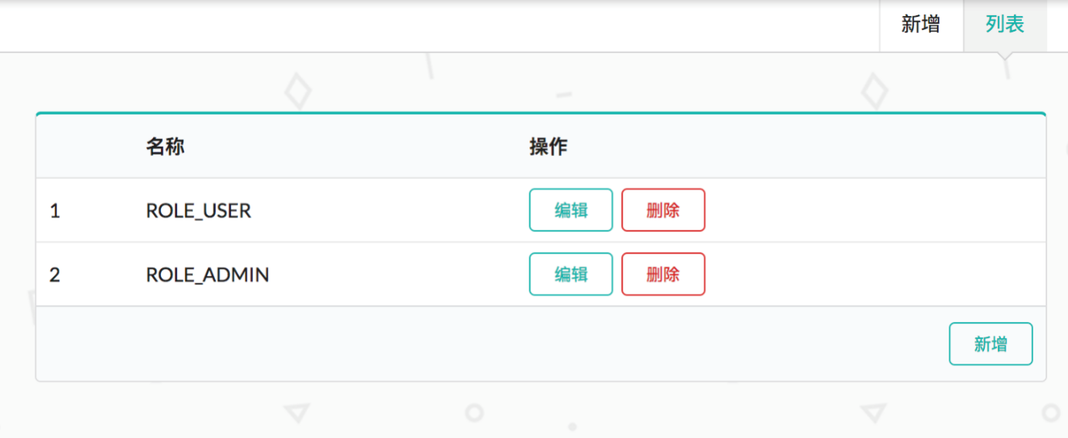

图5.6 角色管理主界面

用户在这里可以增加新的角色、查看已有的角色、编辑角色、以及删除角色。

关键代码如下：

@Autowired  
private RoleService roleService;  
  
@GetMapping("/roles")  
public String roles(@PageableDefault(size = 10,sort = {"id"},direction = Sort.Direction.*DESC*) Pageable pageable, Model model) {  
 model.addAttribute("page",roleService.listRole(pageable));  
 return "admin/roles";  
}  
  
@GetMapping("/roles/input")  
public String input(Model model) {  
 model.addAttribute("role", new Role());  
 return "admin/roles-input";  
}

### 5.4.7网站前台

网站前台主界面在手机上的效果如图5.7所示：

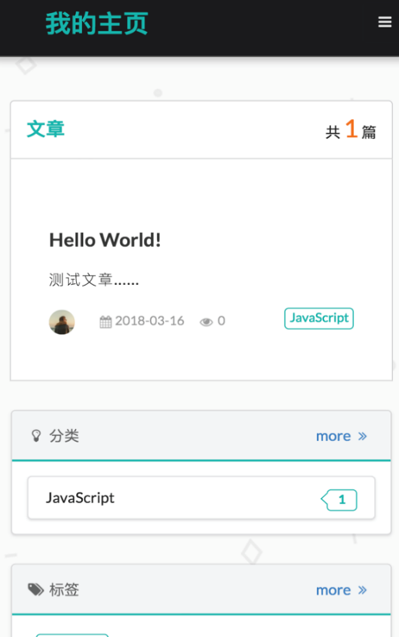

图5.7 网站前台首页

进入网站的所有人都可以查看已发表的文章、分类以及标签。点击文章标题就可以查看当前文章的内容了。

关键代码如下：

*<!--导航-->*<nav th:replace="_fragments :: menu(1)" class="ui inverted attached segment m-padded-tb-mini m-shadow-small" >  
 <div class="ui container">  
 <div class="ui inverted secondary stackable menu">  
 <h2 class="ui teal header item">Blog</h2>  
 <a href="#" class=" m-item item m-mobile-hide"><i class="mini home icon"></i>首页</a>  
 <a href="#" class="m-item item m-mobile-hide"><i class="mini idea icon"></i>分类</a>  
 <a href="#" class="m-item item m-mobile-hide"><i class="mini tags icon"></i>标签</a>  
 <a href="#" class="m-item item m-mobile-hide"><i class="mini clone icon"></i>归档</a>  
 <a href="#" class="m-item item m-mobile-hide"><i class="mini info icon"></i>关于我</a>  
 <div class="right m-item item m-mobile-hide">  
 <div class="ui icon inverted transparent input m-margin-tb-tiny">  
 <input type="text" placeholder="Search....">  
 <i class="search link icon"></i>  
 </div>  
 </div>  
 </div>  
 </div>  
 <a href="#" class="ui menu toggle black icon button m-right-top m-mobile-show">  
 <i class="sidebar icon"></i>  
 </a>  
</nav>

### 5.4.8文章详情

文章详情界面如图5.8所示：

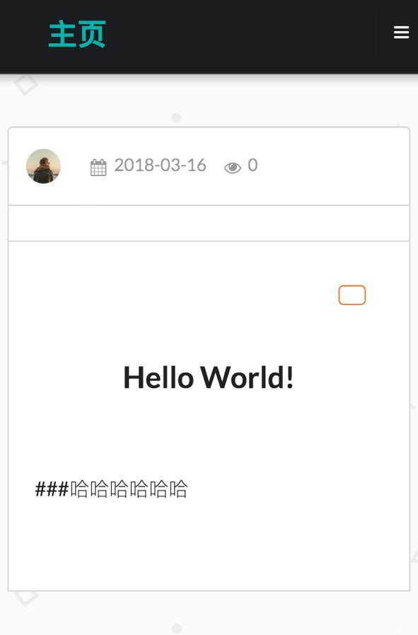

图5.8 文章详情界面

# 6 系统测试

## 6.1系统测试的目的

系统测试意味着检查我们当前开发的网站是否存在初始设计中的任何错误和问题。通过测试，可以完成网站的验证，并且可以轻松检测到任何人为错误。系统测试是一个持续的过程，而不是单一的活动。

测试对于纠正我们网站中的任何错误并使其无错而言非常重要。一个人总是倾向于犯错误，通过使用测试，可以很容易地纠正人为错误。总体而言，对我们的系统引入测试具有许多优点，例如：

1.保证网站质量和让用户满意非常重要。它有助于我们开发人员通过向用户提供质量更好的产品来提高市场竞争力。

2.需要为用户提供高质量产品所需的大量设施，这些产品或网站需要较低的维护成本，从而产生更准确，一致和可靠的结果。

3.在运行阶段测试我们的网站可以提供准确的数据，如果在这个阶段发现任何错误，那么在这个阶段很容易纠正错误，并且它的代价也比较低。

4.如果想在业务中停留更长时间，那么肯定需要使用测试。

## 6.2系统测试方法

目前主流的测试技术是黑盒测试，白盒测试和灰盒测试。白盒测试非常有效，因为它不仅可以测试软件的功能，还可以测试应用程序的内部结构。在设计测试用例以进行白盒测试时，设计测试用例必须具备一些编码经验。

白盒测试也被称为结构测试或透明盒测试。这种测试可以应用于所有级别，包括单元，集成或系统测试。这种类型的测试也称为安全测试，它满足确定信息系统是否保护数据并维护预期功能的需要。由于这种测试过程利用了软件的内部逻辑布局，因此它足以测试模块的所有独立路径，执行每个逻辑决策，在每个边界级别检查所有环路，以及内部数据结构也被行使。然而，由于在测试过程中包含了一些编程技巧，所以白盒测试是一种比较复杂的测试方法。

黑盒测试是一种测试技术，从本质上测试应用程序的功能，而不必进入其实现级别细节。它主要通过覆盖应用程序的每个功能来执行测试，以确定它是否满足用户最初指定的要求。它能够通过在每个最小值，最大值和基值情况下测试其功能来找到不正确的功能。这是世界范围内使用的最简单和最普遍的测试过程。

## 6.3系统功能测试

功能测试的第一步是生成测试用例。测试用例是通过一些常见的测试技巧来生成的，主要针对于有效和准确的测试。本系统由于要考虑到手机端的用户，所以在功能测试里面加入了对各大浏览器的兼容测试，

### 6.2.1 模块测试

经过业务整合和功能优化实现后的发布系统，如表6.1对相关模块、用例功能测试结果进行描述。

表6.1 功能测试

|  |  |  |  |
| --- | --- | --- | --- |
| 模块名称 | 用例 | 功能说明 | 测试结果 |
| 文章管理 | 添加文章 | 添加后的文章可显示在文章列表里 | 符合要求 |
| 修改文章 | 用户可对已发表文章做出相应的修改 | 符合要求 |
| 删除文章 | 删除后的文章不会显示在当前文章列表中 | 符合要求 |
| 标签管理 | 添加标签 | 添加后的标签可显示在标签列表里 | 符合要求 |
| 修改标签 | 用户可对已有的标签做出相应的修改 | 符合要求 |
| 删除标签 | 删除后的标签不会显示在当前标签列表中 | 符合要求 |
| 栏目管理 | 添加栏目 | 添加后的标签可显示在栏目列表里 | 符合要求 |
| 修改栏目 | 用户可对已有的栏目做出相应的修改 | 符合要求 |
| 删除栏目 | 删除后的栏目不会显示在当前栏目列表中 | 符合要求 |

### 6.2.2 浏览器测试

虽然浏览网页现在主要在移动设备上进行，但桌面用户仍然存在。不仅要设计适合移动设备的体验，还要设计多种跨浏览器体验，这一点非常重要。并非每个人都使用相同的浏览器平台。无论用户是通过谷歌浏览器，Mozilla Firefox，Safari还是Internet Explorer浏览互联网，我们的网页设计必须在所有平台上兼容。每个浏览器都以不同的方式显示网站，通用性设计是确保网站能够在所有浏览器上响应的关键。浏览器兼容性确保每次都有绝佳的用户体验。用户体验（UX）是为用户提供最佳网页体验的最优先考虑事项。这需要质量性能和用户友好的导航，无论他们可能使用哪个平台。网站必须能够被所有年龄层次的技术人员使用，如果用户在浏览网页时遇到过各种不兼容错误消息，用户可能退出该网站而不是调整浏览器设置。在当今这个时代，技术有望快速高效地工作。兼容的网页设计可帮助开发者避免失去潜在客户的机会，而这些客户不想更改浏览器设置以查看网站。

根据市场各家浏览器的份额，我们设计了如表6.2的浏览器测试表：

表6.2 浏览器兼容性测试表

|  |  |  |
| --- | --- | --- |
| 浏览器名称 | 版本 | 测试结果 |
| Chrome | 58 | 符合要求 |
| 360安全浏览器 | 9.0.1 | 符合要求 |
| 搜狗高速浏览器 | 12.6.7.3 | 符合要求 |
| Microsoft Edge | 18 | 符合要求 |

# 7 结束语

四年的时间在不断地倒数计时之中不知不觉地过了，其中的辛苦不足为外人道，就连在别人眼中好像很有韧性、貌似乐观开朗的我也曾经觉得举步维艰，无法再往前走了。但无所谓值不值得，因为生命中衡量价值的秤陀太多也太分歧了，我只知道，如果此时不作这件事，我的人生会有遗憾，而人生中使不上力的遗憾已经太多了，我只是想义无反顾地为自己做一件事。也很庆幸的，四年之后，我仍然会在有照相的那天兴冲冲地回家整理照片；念书时会感受知识的养分流过填充滋养了许多空洞。这样的感觉安抚我给我安全感，于是我知道无论是不甘心、争一口气或别人的期望都不足以支撑自己走过一条漫长艰辛的路，惟有择你所爱并坚持所爱才能走到终点。

感谢所有学长姐及学弟妹的分享学习，教学相长；谢谢所有老师的慷慨指导，谢谢我的同学们一路的陪伴，我很荣幸能和你们一起同甘共苦，一起为对方遭遇的问题想办法，一起苦中作乐，你们都是很棒的人，有好多值得我学习的地方，希望我们大家一起过关，再一同举杯庆祝。

最要感谢的是我的指导老师，没有他的指导，这篇论文不可能以高质量来完成，并且给了我许多新的思维让我如沐春风，还有偶尔的师生促膝长谈，给我坚持对的事情的勇气，很敬佩您在这个领域的坚持，我们都很需要您。谢谢辅导员四年来在学校甚至生活中许多的扶持与指导，记得老师说我们都是手上有很多球的人，很佩服老师每个角色都扮演得那么好，一直维持对研究与新知的热情热忱，也不忘给我们关怀鼓舞，每次听到老师对我们的期许眼眶总忍不住微微发热，身为您的学生是一件很幸运的事，我也从您身上看到一个我想要模仿的典范。

最后要感谢我的家人，我最亲爱的爸爸、妈妈、哥哥、姐姐。谢谢你们一直那么相信我并支持我的决定，在难过时想到你们总给我力量，谢谢你们那么耐心地等这个弟弟成长茁壮，如果这个阶段是一个成就，我愿把这个荣耀都归功给你们，而之后我会用我的力量努力为你们带来幸福，希望我们一直平安健康快乐地生活下去。

参考文献

[1]郑阿奇.JSP程序设计教程[M].北京：机械工业出版社，2005：174-179，215.

[2]施伯乐,丁宝康，汪卫.数据库系统教程[M].北京：高等教育出版社，2003：147-151.

[3]周新会,傅立宏．ASP通用模块及典型系统开发实例导航[M]．北京：人民邮电出版社，2006：11-19

[4]朱少民.软件质量保证和管理[M].北京：电子工业出版社,2007.1

[5]张海藩.软件工程导论[M].北京：人民邮电出版社，2008.7

[6]于涌.精通软件性能测试与LoadRunner实战[M].北京：人民邮电出版社 2010.4

[7]韩万江.软件项目管理案例教程[M]. 北京：机械工业出版社 2009.4

[8]温昱.软件架构设计[M]. 北京：电子工业出版社 2007.5

[9]宋智军.JSP从入门到精通(第二版)[M].北京：电子工业出版社,2012,12-99

[10]程志艳,张亮,马建红.JSP实用简明教程[M].北京：清华大学出版社,2005,70-140.

[11]王少锋.面向对象UML教程[M].北京：清华大学出版社,2008,21-101.

[12]钱乐秋,牛军钰.软件工程[M].北京：清华大学出版社,2007,40-77.

[13]印旻.Java语言与面向对象程序设计[M].北京：清华大学出版社,2003,1-400

[14]孙鑫.Java Web开发详解[M].北京：电子工业出版社,2006,189-274.

[15]孙卫琴.精通spring[M].北京：电子工业出版社,2010,50-70.

[16]徐建波,周新莲.Web设计原理于编程技术[M].长沙：中南大学出版社,2005,185-193.

[17]王进.J2EE框架深度历险[M].南京:东南大学出版社,2012,63-196.